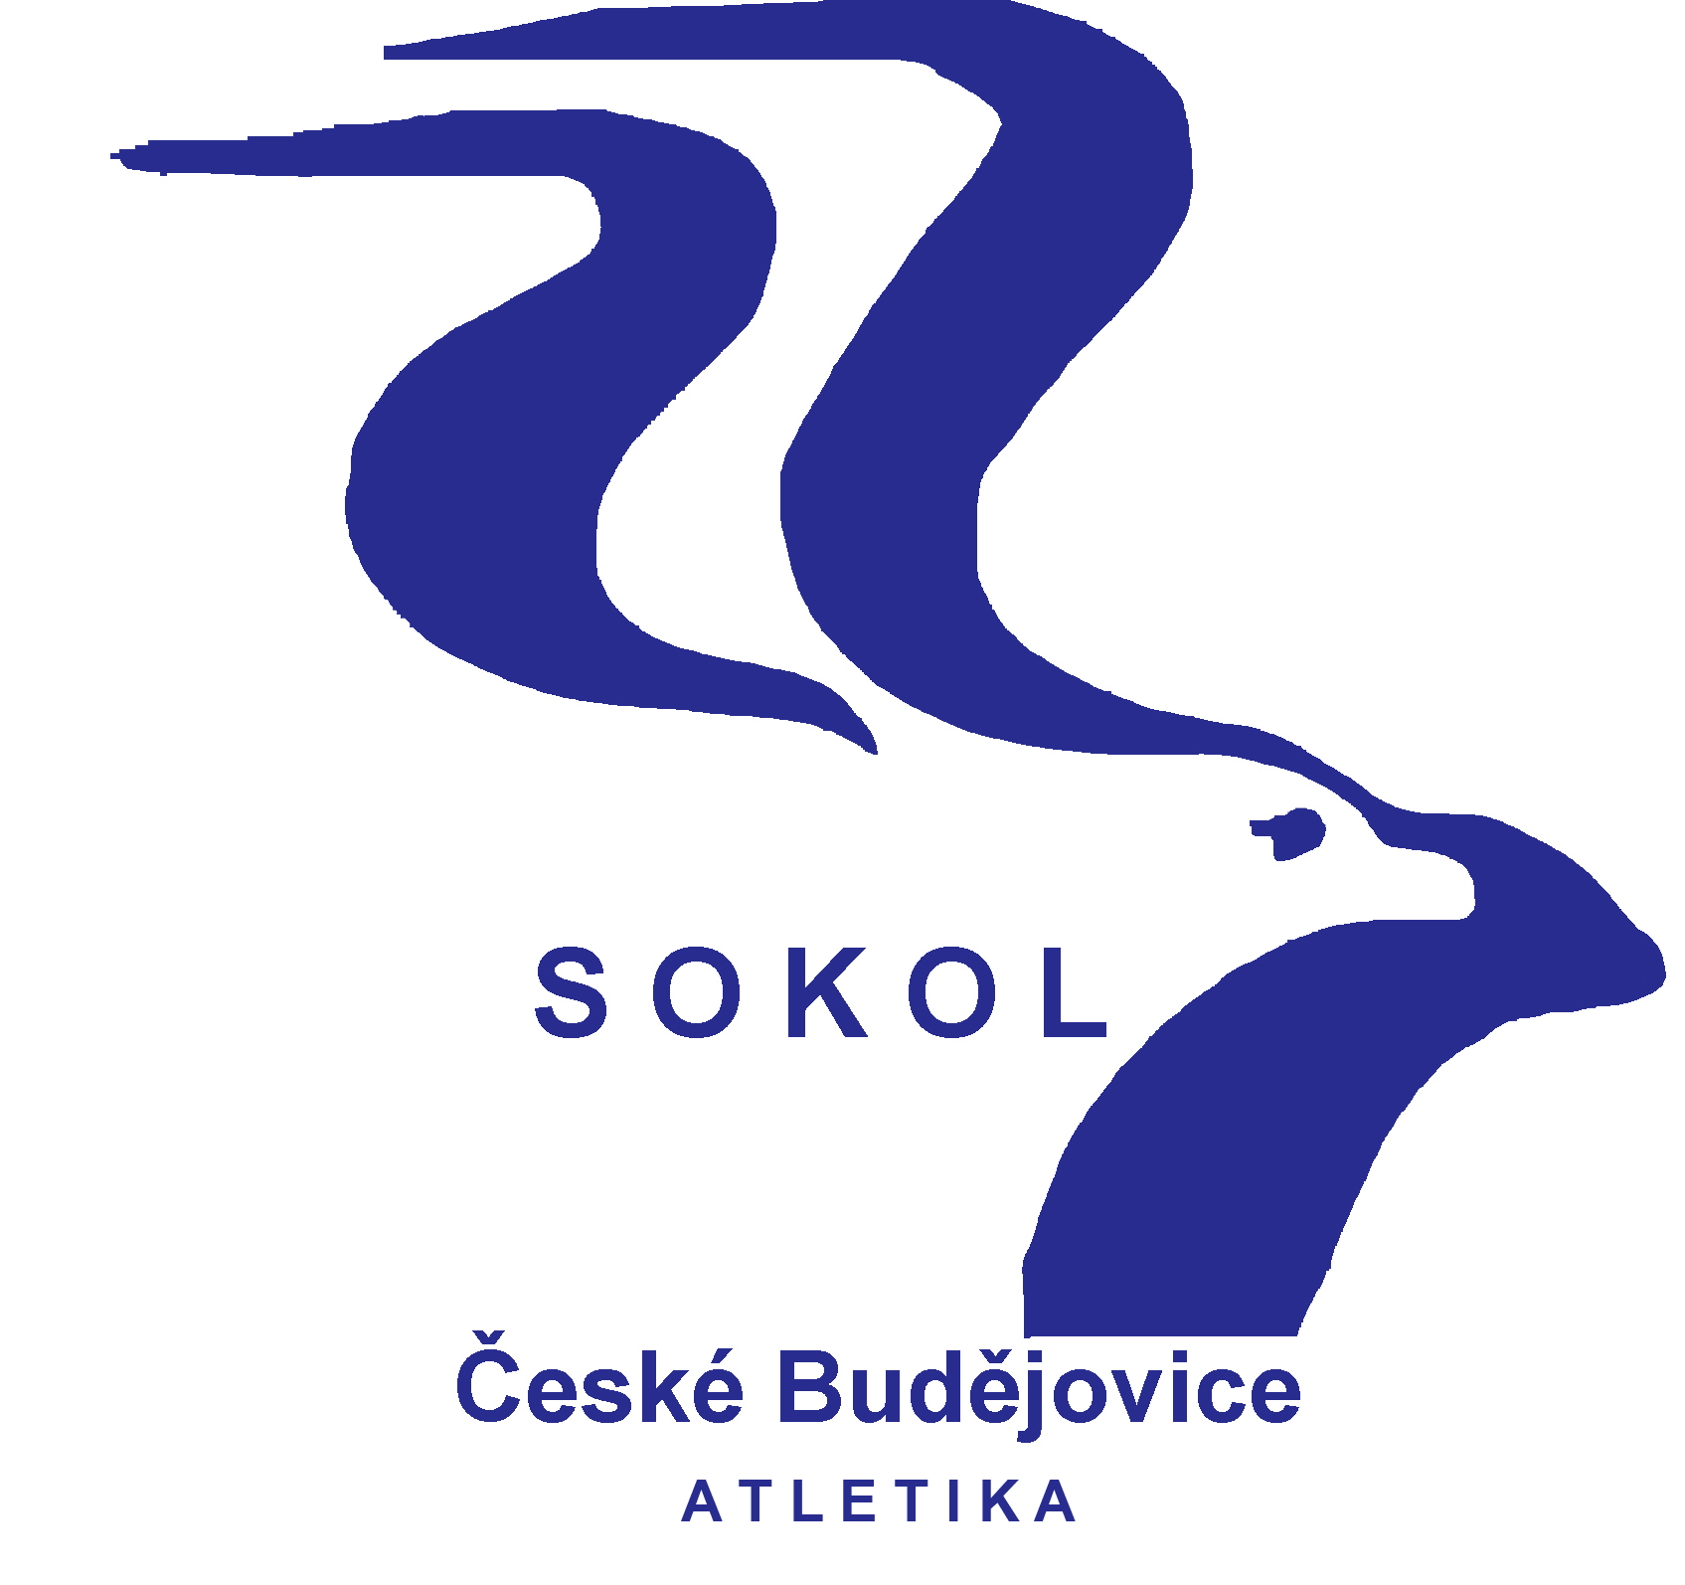

T. J. SOKOL ČESKÉ BUDĚJOVICE
Sokolský ostrov 1, 37001 České Budějovice, IČO: 47234083
www.atletika.sokol-cbu.cz atletika@sokol-cbu.cz

II.LIGA MUŽI 2013

Komentář k 1.kolu:
Tak první kolo je již za námi a osobně si myslím že spokojeni být nemůžeme 5.místo z celkových 6,je pro naše bývale prvoligové mužstvo málo,v Pacově jsme všichni bojovali,obsadili mnoho předních pozic,ale bylo nás na to opravdu málo,na získaní potřebných bodu a proto věřím že pro příští kolo, které se koná v Klatovech,bude účast hojnější….

Tabulka 1.kola:
1 | SKPLZ |  | AK ŠKODA Plzeň | 283.00
2 | ATKLA |  | Atletika Klatovy | 173.00
3 | PACOV |  | TJ Slavoj BANES Pacov | 162.00
4 | VLASI |  | TJ Spartak Vlašim | 138.00
5 | SOKCB |  | T. J. Sokol České Budějovice | 126.00
6 | SKPRI |  | SK Sporting Příbram | 100.00

Pozvánka na 2.kolo:
2.kolo se koná v sobotu 1.6.2013 na stadionu v Klatovech. Propozice a info k tomuto závodu posílám v příloze. Jen prosím přihlašky posílejte panu Najbrtovi, jelikož ja vyrážím do Skotska =) a bohužel 2.kolo nestíhám =(….Přihlašky mu posílejte do středy 29.5.2013 do 18 hodin !!!!! Odjezd na závody je v 7:15 hodin z Marianského naměstí.

Váš vedoucí družstva mužů David Vaš – běžec =)

Tomáš Najbrt
tel. 728326655
tomas.radka@seznam.cz

